Перечень транспортных средств, признанных брошенными, разукомплектованными, бесхозяйными
дата осмотра | адрес | марка/модель/гос. номер/цвет | срок добровольного/принудительного перемещения | фотоматериалы
15.01.2019 | ул. Шишкова, 142/5 | ВАЗ 2107  Е831НТ36  белый | 29.01.2018/ в соответствии с п. 4.1, 4.2 постановления № 36 от 29.01.2018 | 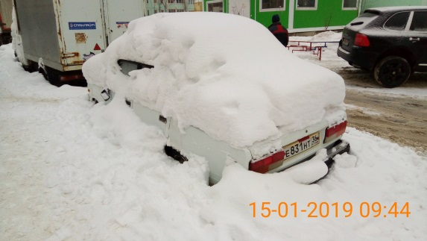 | 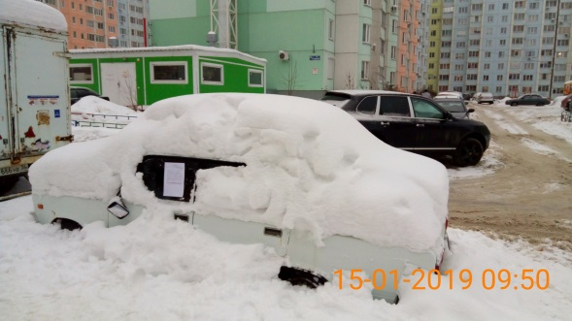
15.01.2019 | ул. Вл. Невского, 7 | ВАЗ 2110  зеленый | 29.01.2018/ в соответствии с п. 4.1, 4.2 постановления № 36 от 29.01.2018 | 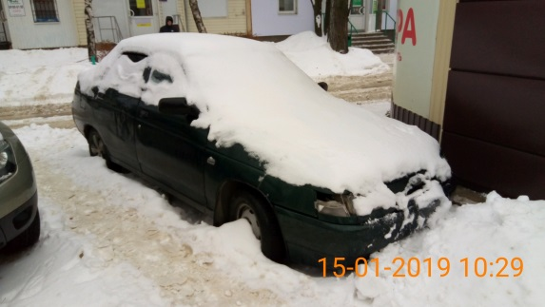 | 